Заключительный тур. 5 – 7 класс. Человек. Суждения.
Установите правильные суждения
1
 | Установите правильные утверждения об условных рефлексах, их образовании и торможении:
1 | Учение об условных рефлексах разработано И.М.Сеченовым |  | 25
2 | Образование условных рефлексов связано с корой головного мозга
3 | Условные рефлексы образуются на всю жизнь
4 | Условные рефлексы образуются только в молодом возрасте и сохраняются на всю жизнь
5 | Условные рефлексы по наследству не передаются
6 | Затормозить выработанный условный рефлекс невозможно
2
 | Выберите все правильные утверждения о влияниях на отделение пищеварительных соков.
1 | Волнение, нервное напряжение тормозит работу пищеварительной системы человека |  | 156
2 | Количество выделяемых пищеварительных соков зависит от количества съеденной пищи и не зависит от её характера
3 | На жирную пищу выделяется больше слюны, желудочного сока и желчи
4 | Острая пища угнетает деятельность желёз желудка
5 | Первые блюда стимулируют отделение желудочного сока
6 | На сладкую пищу выделяется больше слюны, чем на отварное мясо
3 | 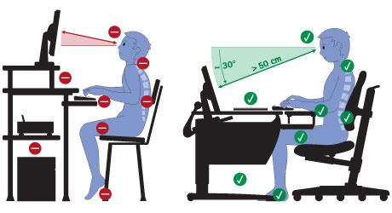
 | Внешние факторы оказывают большое влияние на работу нашего организма. Выберите гигиенические требования, выполнение которых способствует сохранению зрения человеком.
1 | Для предупреждения развития переутомления при работе за компьютером необходимо проводить упражнения для глаз | 136
2 | Суммарная длительность работы подростка за компьютером не должна превышать двух часов в день
3 | При чтении расстояние от глаз до книги должно быть 30 – 35 см
4 | Смотреть телевизор лучше в темноте
5 | На рабочую поверхность стола свет должен падать прямо
6 | Для предупреждения утомления и зрительного напряжения при чтении необходимо делать перерывы для отдыха глаз

